Le Lions Club de Lille-Wattignies et la Ville de Wattignies

vous invitent à leur
28èmeMarché de Noël

Centre Culturel Robert DELEFOSSE

Avenue des Arts à Wattignies

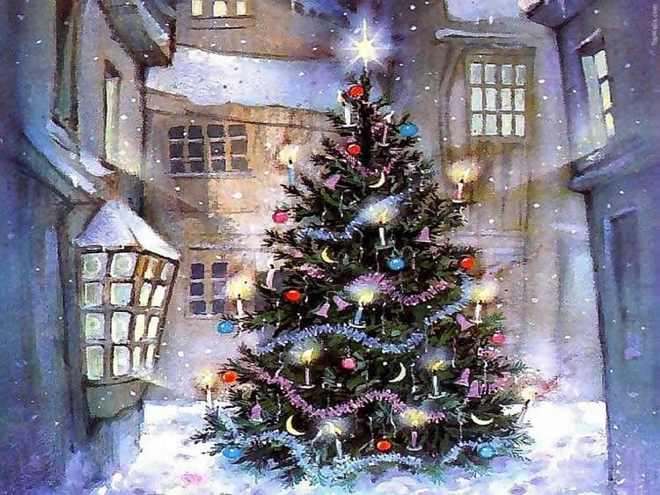

Vendredi 10 décembre2021
16h à 20h

- Samedi 11 décembre2021
10h à19h

Inauguration à12h

- Dimanche 12 décembre2021
10h à 18h

Durant les 3 jours du Marché de Noël nous serons heureux de vous accueillir pour que vous puissiez présenter vos produits : jouets, vins, champagne, cadeaux de toute nature, bijoux, chocolats, objets de décoration, alimentation fine et régionale, produits artisanaux, articles de Noël, etc..

Présentation de la Manifestation
Le Lions Club de Lille Wattignies et la ville de Wattignies organisent le 28èmeMarché de Noël, qui se tiendra au centre culturel Robert DELEFOSSE pour le Lions Club, à la salle Marcel HUGOT pour la ville.

Organisation Générale du Marché de Noël du Lions Club
La manifestation a pour but de réunir des commerçants, artisans, associations dans le cadre d’un Marché de Noël.
Elle se déroulera sur 3 jours, les 10, 11 et 12 décembre 2021 :
- Le vendredi 10 décembre de 16 à 20h
- Le samedi 11 décembre de 10 heures à 19heures
- Le dimanche 12 décembre de 10 heures à 18heures
Elle se tiendra au Centre Culturel Municipal Robert DELEFOSSE de la Ville de Wattignies,
Le hall central (22 m x 35 m) sera divisé en modules de 2m40 x 1m60 environ, séparés par de larges voies de circulation.
Le bâtiment sera éclairé, chauffé, assuré et gardienné. Une restauration est prévue pour les exposants etles visiteurs

Communication
La publicité de la manifestation sera assurée par :
- L’affichage dans toutes les communes d’influence, dans les commerces de proximité
- La distribution ciblée de 5000 prospectus (affiches, flyers)
- Le passage de messages radiodiffusés (Fréquence Nord, Roc FM, Mona FM)
- La presse locale : Voix du Nord
- Le bulletin municipal de Wattignies
- La diffusion au sein des Lions-Clubs voisins
La zone d’influence représente une population de 40000 personnes environ.

Objectifs
Cette manifestation a pour objectifs :
- De réunir des commerçants, des artisans, des associations.
- De créer une animation locale renouvelable.
- De permettre aux particuliers d’effectuer leurs achats de Noël dans un contexte d’accueil et de convivialité.
- De leur proposer une grande variété de produits : jouets, objets de décoration ; cadeaux de toutes natures ; textiles locaux, produits artisanaux, alimentation fine et régionale, vins, champagnes, foies gras,

Le LIONS Club de Lille Wattignies est un club service. Il entend par cette opération soutenir financièrement les actions sociales du Club, en particulier le soutien à certaines associations locales.

Animation
Il n’y a pas de thème général d’animation, si ce n’est bien sûr celui du Noël traditionnel, laissant à chaque participant le loisir de décorer son stand selon son idée.
Ce choix des organisateurs ne doit bien sûr pas freiner les ardeurs créatrices des participants qui souhaiteraient porter un déguisement ou un costume régional pour tenir leur stand, comme certains l’ont si bien fait les années précédentes.
Outre l’animation, la décoration de Noël, le passage du Père Noël au sein du Marché, un bar et une restauration sera en permanence à la disposition des visiteurs et des exposants.

Un Vin Chaud* sera par ailleurs offert à chaque visiteur à son entrée.
* L’abus d’alcool est dangereux pour la Santé à consommer avec modération

Inauguration
Nous remercions la Municipalité de Wattignies pour son soutien à cette manifestation.
Le Marché de Noël du Lions club sera officiellement inauguré par Monsieur le Maire de Wattignies

le Samedi 11 décembre 2021 à 12h.

Tarif – Prestations
La participation aux frais d’organisation et de publicité pour les 3 jours s’élève par stand à la somme de

160,00 Euros à l’ordre du LIONS Club Lille Wattignies..
Chaque module de 2 m 40x1m60m environ, est équipé de:
- 2 parois verticales, 2 chaises et 2 tables ;
- Un branchement électrique de 10 A;
- Un éclairage généralisé d’ambiance fonctionnera en permanence;
- La salle sera sonorisée, chauffée et gardiennée;
- Des sanitaires seront disponibles.
Les exposants auront la possibilité de monter leur stand à partir du vendredi 10 décembre 10 heures, tout en ayant la possibilité de le faire le samedi 11 décembre matin ;
Le Marché sera clôturé et fermé aux visiteurs le dimanche12 décembre à 18 heures

PLAN DE WATTIGNIES
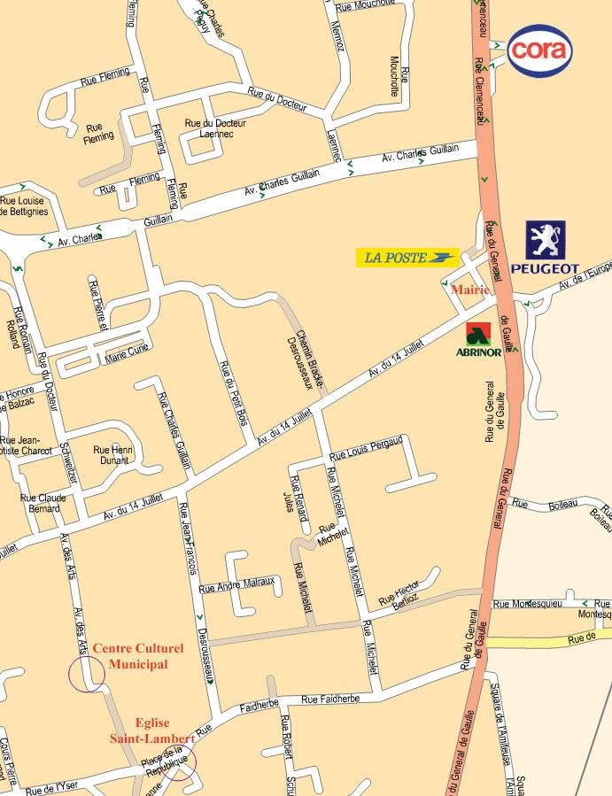

Pour accéder au Centre Culturel suivre le fléchage

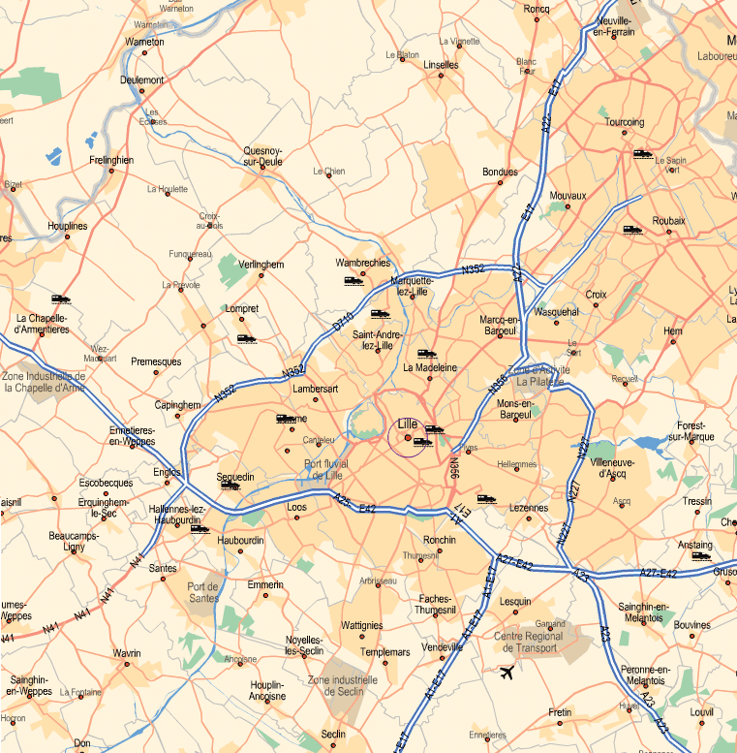PLAN DE SITUATION
WATTIGNIES

Pour accéder à Wattignies, prendre l’autoroute A1, sortie Seclin

Plan des emplacements des stands

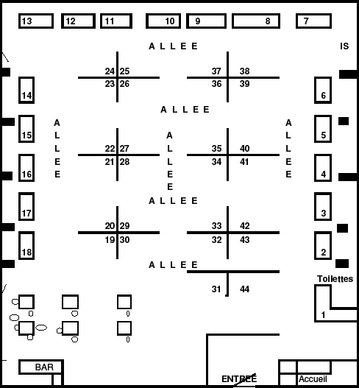

Bulletin de réservation du 28ème Marché de Noël
Vendredi 10, samedi 11 et dimanche 12 décembre 2021
Centre Culturel Municipal Robert Delefosse
Avenue des Arts – 59139 Wattignies

Raison Sociale :
Adresse :

Téléphone : fixe : Portable :
E-mail :
Nom de la personne à contacter :
Nature des objets proposés :
Emplacement(s) souhaité(s) (voir plan de la plaquette) :
Puissance électrique nécessaire :
Nombre de personnes présentes sur le stand :
Les emplacements sont des modules de 2,4 m x 1,6 m environ, équipés de :
  - 2 parois verticales, 2 chaises et 2tables
  - Un branchement électrique de10A
  - Un éclairage généralisé d’ambiance
  - La salle est sonorisée, chauffée et gardiennée
  - Des sanitaires sur place
La participation par module s’élève à 160,00€
Je réserve : ( ) Module(s) X 160 Euros = Euros
Paiement par chèque à l’ordre du Lions Club de Lille Wattignies

(Le règlement valant réservation définitive – le chèque sera encaissé après la date de la manifestation)

Sous réserve de l’autorisation de Monsieur le Maire de Wattignies, dans le cadre de la pandémie COVID-19

Document à retourner à

Bruno DEVOS  1, rue de Toul  59000 LILLE  bruno.devos@free.fr | Thierry OVIGNEUR,  15, rue André Malraux  59139 WATTIGNIES  ovigneur.thierry@gmail.com

